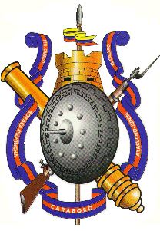

REPÚBLICA BOLIVARIANA DE VENEZUELA
MINISTERIO DEL PODER POPULAR PARA LA DEFENSA

EJÉRCITO NACIONAL BOLIVARIANO

HOJA PARA CALIFICAR INSTRUCCIÓN IMPARTIDA

La Dirección de este instituto agradece la colaboración prestada en su labor docente y expide la presente constancia a los fines de control de profesorado.
Se hace constar que el ciudadano:
fue instructor en la(s) siguiente(s) asignatura(s) en el año C.I. :

Instituto:
Clasificación: Postgrado Pregrado X Básico

CURSO | ASIGNATURA | HORAS | PERIODO
CURSO | ASIGNATURA | HORAS | DESDE | HASTA

Libro ___ Folio ___ N° de horas impartidas en periodos anteriores: _________

JEFE DE CATEDRA JEFE DPTO ACADEMICO DIRECTOR

NOTA: DEBE ANEXARSE COPIA DE LOS REGISTROS DE LOS FOLIOS DEL DPTO. ACADÉMICO DESIGNACIÓN, NOMBRAMIENTO O ALGÚN OTRO JUNTIFICATIVO QUE AVALE LAS HORAS DE INSTRUCCIÓN.

